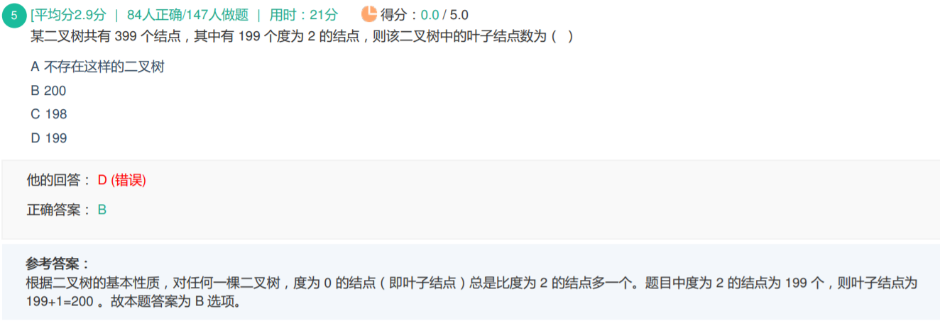

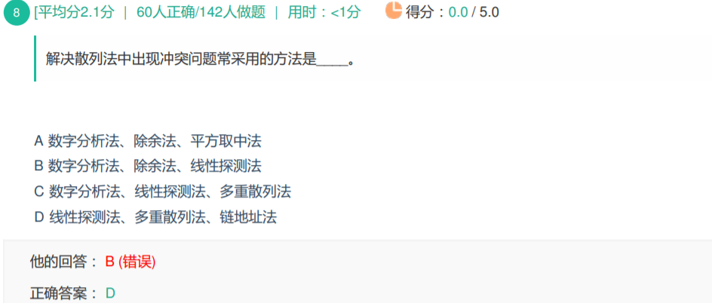

线性探测：闭散列 -- 其中有（除余法、平方取中等方法）

链地址：开散列 -- 哈希桶

多重散列：多个散列函数

